Họ và tên:……………………………  Lớp:………………Phòng thi:………  Trường TH Đoàn Nghiên | KIỂM TRA CUỐI KÌ 1  Môn: Tiếng Việt – Lớp 1  Năm học: 2020- 2021
I. Kiểm tra đọc:
a. Đọc các vần sau: ua, âm, yêm, âng, ep, ong, ương, uôc
b. Đọc từ sau: con đường, màu đen, cây bàng, quả trứng
c. Đọc câu: - Cánh đồng rộng mênh mông.
- Đàn cò bay về tổ.
BÉ HÀ MÊ VẼ
Bé Hà rất mê vẽ. Bé vẽ chú cún con mắt tròn ươn ướt. Bé vẽ khóm tre xanh mướt giữa làng. Bé vẽ giàn bí, từng quả già to như chân bố. Bé vẽ xe ô tô của chú đi băng băng trên phố.
* Khoanh tròn chữ cái trước câu trả lời đúng.
Câu 1. Bé Hà rất mê làm gì?
A. Hát B. Vẽ C. Múa
Câu 2. Bé Hà vẽ quả bí như thế nào?
A. to và đẹp B. vàng C. to như chân bố
Câu 3. Bé Hà đã vẽ được những gì?
A. búp bê, khóm tre
B. vẽ chị, xe ô tô
C. chú cún, giàn bí, khóm tre, xe ô tô
Câu 4 . Viết tiếng trong bài có chứa vần ươt .
....................................................................................................................................................
II. Kiểm tra viết
a) Viết vần: yêm, uông, ăng, am, uôt, ương, iêt, ươp

b) Viết các từ ngữ sau: thung lũng , tháp chàm, bông súng, khóm tre

c) Viết các câu sau: Đào lốm đốm những nụ phớt hồng. Mùa xuân đến.

2.Bài tập:
Câu 1. Nối ô chữ cột A với ô chữ cột B cho hợp nghĩa:
A |  | B
Mèo trèo |  | câu cá.
Quả ớt |  | chín đỏ.
Mẹ thêu |  | cây cau.
Bố đi |  | khăn tay.
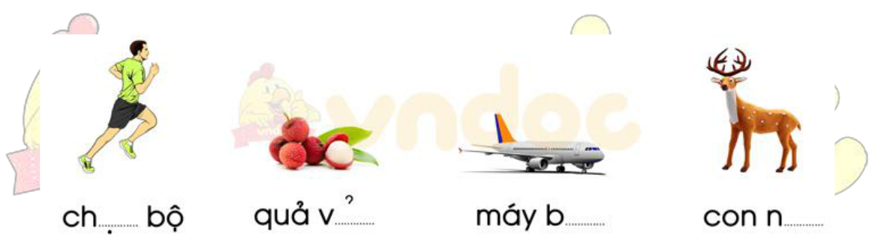
Câu 2. Điền vào chỗ trống ai / ay
Câu 3 . Viết tên con vật vào chỗ chấm ?
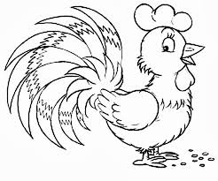 | 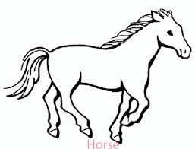
. . . . . . . . . . | . . . . . . . . . . .

Câu 4: Sắp xếp các từ ngữ thành câu và viết lại câu
- kêu, mấy chú gà con, chiếp chiếp
……………………………………………………………………………………
- nhà bà, trĩu quả, cây hồng xiêm
……………………………………………………………………………………
- me, với riềng, kho cá
……………………………………………………………………………………………..

